Buổi 2 — Component-Based Thinking

Chủ đề: Modular decomposition, domain partitioning.

Bài tập thực hành
Thiết kế hệ thống “Course Management” và
- Phân chia theo Domain Decomposition:
Domain Decomposition chia hệ thống theo lĩnh vực nghiệp vụ (business domain), mỗi module đại diện cho một mảng nghiệp vụ độc lập.
Các module theo domain
- User Management
  - Quản lý người dùng: sinh viên, giảng viên, admin.
  - Đăng ký, đăng nhập, role‑based access control (RBAC).
- Course Management
  - Tạo, chỉnh sửa, xóa khóa học.
  - Quản lý thông tin: tên, mô tả, thời gian, học phí, trạng thái (draft, published, archived).
- Class & Enrollment Management
  - Quản lý lớp học (class/session) thuộc khóa học.
  - Đăng ký/ hủy đăng ký lớp, danh sách sinh viên trong lớp.
- Content & Materials Management
  - Quản lý tài liệu, bài giảng, slide, video, assignment.
  - Phân quyền xem/tải theo khóa học hoặc lớp.
- Assessment & Grading
  - Quản lý bài tập, quiz, bài kiểm tra, điểm.
  - Nhập điểm, xem bảng điểm, thống kê.
- Notification & Communication
  - Gửi thông báo: deadline, thay đổi lịch, thông báo điểm.
  - Tin nhắn nội bộ giữa giảng viên–sinh viên.
- Reporting & Analytics
  - Báo cáo: số lượng khóa học, số lượng sinh viên, tỷ lệ hoàn thành, điểm trung bình.
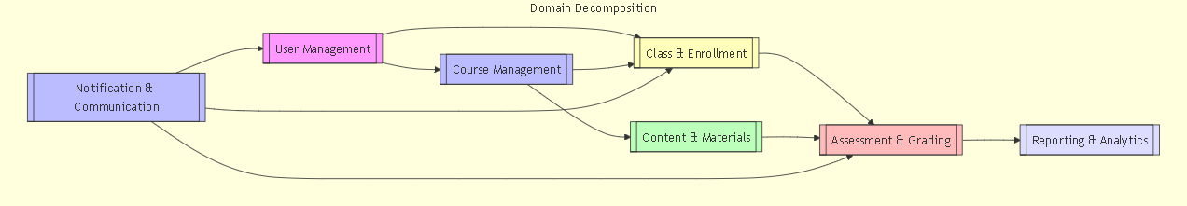
- Phân chia theo Technical Partitioning
Technical Partitioning chia hệ thống theo khả năng kỹ thuật (technical layer), không phụ thuộc nghiệp vụ.
Các module theo kỹ thuật
- Presentation Layer (UI / API Gateway)
- Giao diện người dùng (web, mobile) hoặc API gateway.
- Xử lý request/response, routing, validation ban đầu.
- Application / Business Logic Layer
- Service module: UserService, CourseService, EnrollmentService, ContentService, AssessmentService.
- Xử lý logic nghiệp vụ, orchestrator giữa các module khác.
- Data Access / Persistence Layer
- Repository/DAO module: UserRepository, CourseRepository, EnrollmentRepository, ContentRepository, AssessmentRepository.
- Truy vấn cơ sở dữ liệu, ORM.
- Security & Authentication Module
  - Xử lý đăng nhập, JWT/OAuth, role/permission.
  - Middleware xác thực và phân quyền.
- Notification & Integration Module
  - Gửi email, SMS, push notification.
  - Tích hợp với hệ thống bên ngoài (email service, messaging).
- Logging & Monitoring Module
  - Ghi log, theo dõi lỗi, performance.
  - Tích hợp với hệ thống giám sát (ELK, Prometheus, v.v.).
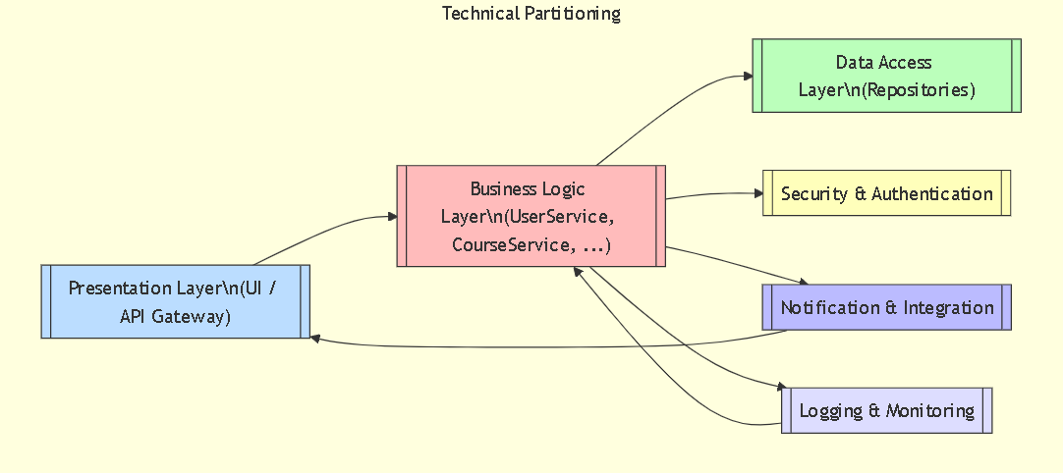
- Vì sao hai cách cho kết quả khác nhau?
- Domain Decomposition
  - Tập trung vào nghiệp vụ: mỗi module là một “chủ đề kinh doanh” (User, Course, Class, Assessment…).
  - Dễ hiểu với business analyst, product owner vì phản ánh đúng quy trình thực tế.
- Technical Partitioning
  - Tập trung vào công nghệ: mỗi module là một “tầng kỹ thuật” (UI, Service, Repository, Security…).
  - Dễ hiểu với developer, DevOps vì tách rõ trách nhiệm kỹ thuật (giao diện, logic, dữ liệu, bảo mật).
Hai cách khác mục tiêu:
- Domain: “cái hệ thống làm gì” → module theo nghiệp vụ.
- Technical: “hệ thống được xây như thế nào” → module theo tầng kỹ thuật.
Do đó, cấu trúc module sẽ khác nhau hoàn toàn.
- Quyết định chọn kiến trúc mô‑đun nào?
Chọn: Domain Decomposition (có thể kết hợp một ít Technical Partitioning bên trong mỗi domain).
Lý do chọn Domain Decomposition
- Gần với business, dễ bảo trì khi thay đổi nghiệp vụ
  - Khi thêm “Chính sách học phí theo lớp” hay “Chứng chỉ hoàn thành khóa học”, chỉ cần mở rộng module Course Management và Assessment & Grading, không phải sửa nhiều tầng kỹ thuật.
- Tăng khả năng modularity và độc lập
  - Mỗi domain có thể được phát triển, deploy, scale riêng (microservice sau này).
- Dễ phân chia team theo domain
  - Team A: User & Authentication.
  - Team B: Course & Class.
  - Team C: Assessment & Reporting.
- Technical Partitioning vẫn tồn tại bên trong mỗi domain
  - Trong mỗi domain (ví dụ Course Management) vẫn có: Controller/Service/Repository, nhưng đó là cách tổ chức bên trong module, không phải cách chia module toàn hệ thống.
Kiến trúc đề xuất:
  - Bên ngoài (macro): Domain Decomposition (User, Course, Class, Content, Assessment, Notification, Reporting).
  - Bên trong (micro): Mỗi domain có cấu trúc kỹ thuật (Presentation/API, Service, Repository, Security).

